FACULDADE ANHANGUERA DE TAUBATÉ

Avenida Charles Schnneider, 585 – Parque Sr. do Bonfim, Taubaté/SP

(12) 3634-4126 – [www.anhanguera.com](http://www.anhanguera.com/)

Resolução dos exercícios para nota do 2º bimestre Modelagem de Dados

1. Normalizar até FNBC a tabela abaixo:

abastecimento

|  |  |
| --- | --- |
| **Atributo** | **Descrição** |
| nbomb | Nº da bomba |
| capac | Capacidade do reservatório da bomba |
| codfun | Código do funcionário |
| nomfun | Nome do funcionário |
| data | Data do abastecimento |
| hora | Hora do abastecimento |
| codcar | Código do veículo |
| placa | Placa do veículo |
| descr | Descrição do veículo |
| km | Kilometragem do veículo |
| litros | Litros de combustível no abastecimento |

|  |  |  |  |
| --- | --- | --- | --- |
| Resposta: |  | | |
| **Veículos** | **Abastecimentos** | **Bombas** | **Funcionários** |
| **(pk)** codcar | **(pk)** nbomb ***(fk)*** | **(pk)** nbomb | **(pk)** codfun |
| placa | **(pk)** data | capac | nomfun |
| descr | **(pk)** hora |  |  |
|  | codfun ***(fk)*** |  |  |
|  | codcar ***(fk)*** |  |  |
|  | litros |  |  |
|  | km |  |  |

1. Para a emissão de um diário escolar de uma universidade, os seguintes elementos de dados são manipulados: código e nome da disciplina, código da turma, semestre letivo, código e nome do professor, uma série de códigos e nomes de alunos e uma série informando sala, dia da semana, horário e número de horas-aula. Aplique as regras até a FNBC e elabore o MER.

|  |  |  |  |  |
| --- | --- | --- | --- | --- |
| Resposta: |  | | | |
| **Horários** | **Alunos** | **Professores** | **Disciplinas** | **Turmas** |
| **(pk)** codhor | **(pk)** codalu | **(pk)** codprof | **(pk)** coddis | **(pk)** codtur |
| codtur ***(fk)*** | nomalu | nomprof | nomdis | semlet |
| codprof ***(fk)*** |  |  | | |
| coddis ***(fk)*** | **Det-Horários** |
| diasem | **(pk)** codhor ***(fk)*** |
| hora | **(pk)** codalu ***(fk)*** |
| haula |  |
| sala |  |

1. Elaborar o banco de dados normalizado até a FNBC e crie o MER para o que se pede.

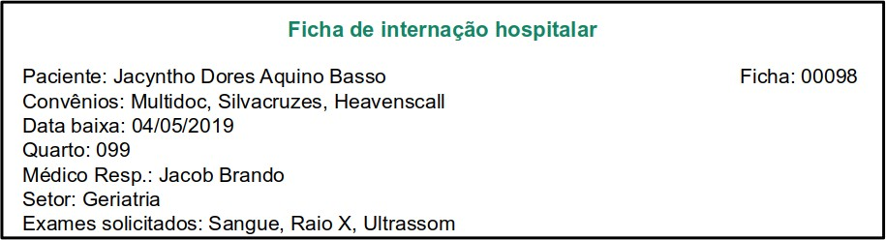

|  |  |  |  |  |
| --- | --- | --- | --- | --- |
| Resposta: |  | | | |
| **Fichas** | **Pacientes** | **Quartos** | **Médicos** | **Setores** |
| **(pk)** fichanum | **(pk)** codpac | **(pk)** codquarto | **(pk)** codmedico | **(pk)** codsetor |
| codpac ***(fk)*** | nompac | numquarto | nomemedico | nomesetor |
| dt_baixa |  |  |  |  |
| codquarto ***(fk)*** | **Convênios** | **Exames** | **Ficha-Convênios** | **Ficha-Exames** |
| codmedico ***(fk)*** | **(pk)** codconv | **(pk)** codexame | **(pk)** fichanum ***(fk)*** | **(pk)** fichanum ***(fk)*** |
| codsetor ***(fk)*** | nomeconv | nomeexame | **(pk)** codconv ***(fk)*** | **(pk)** codexame ***(fk)*** |